Principi softverskog inženjerstva
Tim Dućan

SPECIFIKACIJA BAZE PODATAKA
za projekat Apetit bar

Verzija V 1.0
Datum: 22. april 2017.

Istorija revizija

Revizija | Datum | Autor | Opis
Verzija V 1.0 | 22.04.2017. | Dušan Pantić  Dušan Savić

Sadržaj
1. Uvod 4
1.1 Namena 4
1.2 Ciljne grupe 4
1.3 Organizacija dokumenta 4
1.4 Rečnik pojmova i skraćenica 4
1.5 Otvorena pitanja 4
2. Model podataka 5
2.1 ER notacija 5
2.2 Šema relacione baze podataka 5
3. Tabele 6
3.1 USERS 6
3.2 ORDER ITEM 6
3.3 ORDERS 7
3.4 SPECIALITY 7
3.5 CATEGORY 7

1. Uvod

1.1 Namena
Baza podataka za projekat iz predmeta Principi softverskog inženjerstva predstavlja fleksibilan i pouzdan način čuvanja podataka i pristupa istim od strane veb servera radi generisanja veb stranica.
U dokumentu su dati IE model podataka, šema relacione baze podataka, kao i opis tabela u bazi podataka.
Ovaj dokument služi kao osnova za razvoj detaljne projektne specifikacije posmatranog podsistema, implementaciju i testiranje.

1.2 Ciljne grupe
Dokument je namenjen vođi projekta i članovima razvojnog tima. Vođi projekta dokument služi za planiranje razvojnih aktivnosti i specifikaciju imena tabela i imena polja u bazi, kako bi nezavisne celine, implementirane od strane različitih delova razvojnog tima, na kraju rada bile uspešno integrisane.
Razvojnom timu dokument služi kao osnova za dizajn i implementaciju.

1.3 Organizacija dokumenta
Ostatak dokumenta organizovan je u sledeća poglavlja:
- Model podataka – model podataka u bazi i šema baze
- Tabele – spisak tabela

1.4 Rečnik pojmova i skraćenica

1.5 Otvorena pitanja
U ovoj sekciji navode se otvorena pitanja. Ona se numerišu i pozicioniraju u vremenu radi lakšeg referisanja. Kada se pitanje reši, potrebno je to uneti u odgovarajuću stavku.

Broj | Datum | Problem/Rešenje

2. Model podataka

2.1 ER notacija

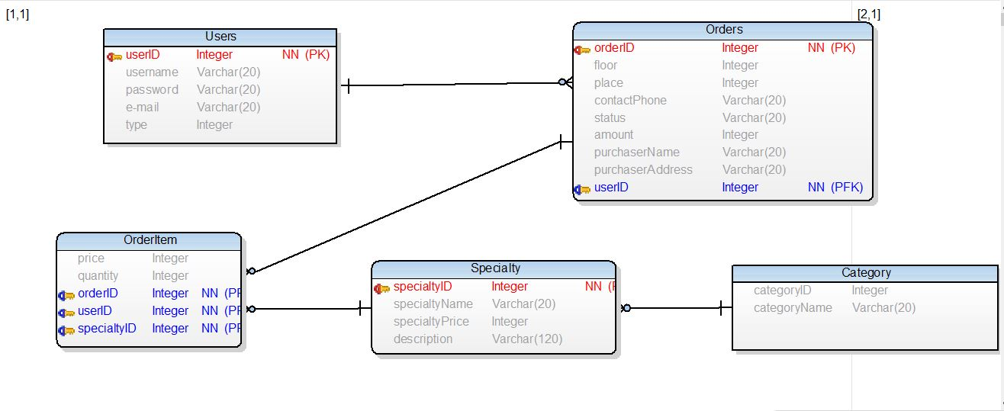

2.2 Šema relacione baze podataka

Users (userID, username, password, e-mail, type)
OrderItem (orderID, userID, specialityID, price, quantity)
Orders (orderID, floor, place, contactPhone, status, amount, purchaserName, purchaserAddress, userID)
Speciality (specialityID, specialityName, specialityPrice, description)
Category (categoryID, categoryName)

3. Tabele

3.1 USERS
Sadrži podatke o klijentu koji naručuje hranu. Type nam govori o kojem user-u je reč (gost, registrovani korisnik ili administrator).

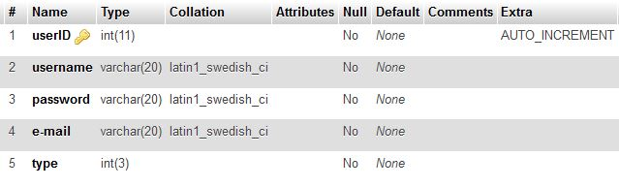

3.2 ORDER ITEM
Sadrži podatke o jelu koje je poručeno (cena, količina, korisnik koji je poručio..)

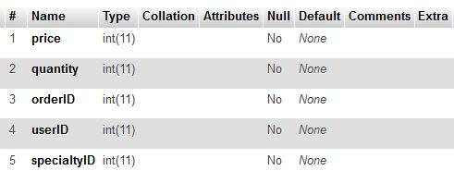

3.3 ORDERS
Sadrži informacije za dostavu. Primarni ključ je ID porudzbine. Mesto, adresa, sprat, kontakt telefon kao i ime osobe koja porucuje su takodje informacije koje su potrebne za dostavu. Status nam govori da li je porudzbina prihvaćena ili odbijena.

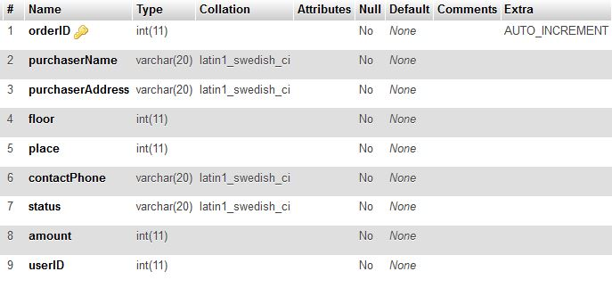

SPECIALITY
Sadrži podatke o jelu. Jelo ima ime, cenu kao i kratak opis specijaliteta.

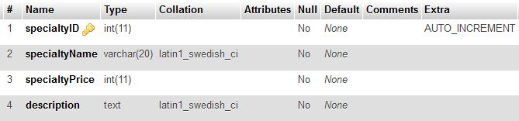

CATEGORY
Sadrži ime i ID kategorije kojoj pripada jelo.

